Operation Chickie

KBSEMB1

Adviesrapport sensoren

Chickie Team
Gerhard Brink
Rick Dekker
Mark Kappert
Jonathan van der Wielen

Auteurs: Rick Dekker en Gerhard Brink

Plaats: Zwolle
Datum: 2008-11-13
Klas: M3TI

Inhoudsopgave
Inleiding op sensoren 3
Ultrasonische sensor 4
Werking 4
Aansluiting 5
Infraroodsensor 6
Werking 6
Aansluiting 6
Hitachi HM55B Compass Module 7
Algemene beschrijving 7
Werking 7
Aansluiting 7
Overige sensoren 8
Accelerometer 8
Licht naar Frequentie Convertor 8
Temperatuur of Luchtvochtigheid sensor 8
GPS ontvanger 8
Druk sensor 8
Bewegingssensor 9

Inleiding op sensoren

Volgens de Van Dale is de betekenis van een sensor: “instrument of orgaan dat veranderingen kan waarnemen, dat als oog en als oor kan fungeren”. Voor de Atmel AVR reeks kun je verschillende sensoren gebruiken om jezelf dingen uit handen te nemen, in dit adviesrapport gaan we verder in op het gebruik van sensoren in combinatie met de Atmel AVR ATmega16. We gaan uitgebreid in op verschillende sensoren zoals een Ultrasonische sensor, een Kompas sensor en een Infrarood sensor, dit zijn de sensoren die wij fysiek in handen hebben, daarnaast zullen wij kort ingaan op het gebruik van andere sensoren waar wij via het internet research naar hebben gedaan.

Ultrasonische sensor

Werking
Een ultrasoon sensor is een sensor waar mee de afstand tussen objecten gemeten kan worden, dit gebeurd d.m.v. een geluidsgolf (welke uiteraard ultrasonisch is en niet hoorbaar voor ons) die verzonden wordt. Wanneer de geluidsgolf wordt weerkaatst wordt de geluidsgolf weer terug gezonden naar de sensor, de sensor berekend daaruit hoelang het heeft geduurd totdat het signaal weer terug komt ( de breedte van de puls), van daaruit kan de afstand berekend worden. De door ons geteste sensor heeft een bereik van 2 centimeter tot en met 3 meter. De pulswijdte voor 1cm is 29.033 µs.

De sensor die wij gebruiken is van het merk Parallax en heeft het typenummer 28015 en heet de PING))) Ultrasonic Range Finder.

Hieronder volgt een plaatje waarmee de werking wordt geïllustreerd:

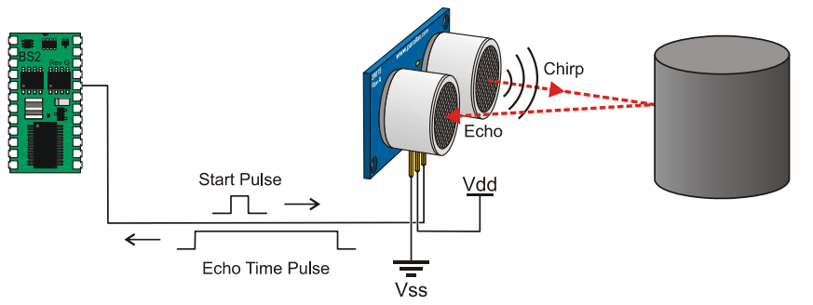

De sensor heeft een spanning nodig van +5 VDC en gebruikt 30mA normaal en maximaal 35mA

De sensor werkt in een aantal gevallen niet correct, zoals wanneer het object om te detecteren te klein is of wanneer de wand om te projecteren schuin is waardoor het signaal afketst de andere kant op waardoor de puls als het ware oneindig is. Ook wanneer de sensor dicht bij de grond is bevestigd kan door het reflecteren van de grond een storing optreden.

In onderstaande afbeelding is dit geïllustreerd, in het eerste geval is het perfect de andere 2 gevallen zijn net genoemd waardoor er dus geen goede puls wordt ontvangen.
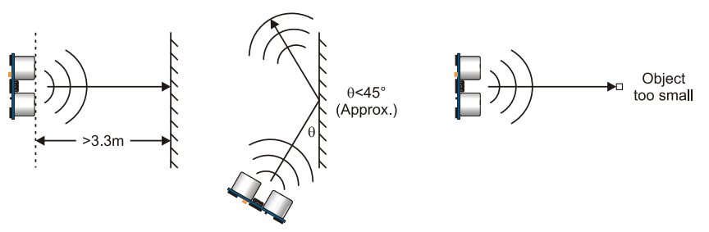

Ook kan de temperatuur een factor zijn waardoor de sensor op een andere manier werkt, hoe deze afwijking uit te rekenen verwijs ik u graag door naar de datasheet van deze sensor.

Aansluiting
De sensor heeft 3 aansluitingen, een Ground (GND), +5v en een SIG, de GND en +5v spreken voor zich, de SIG geeft een hoogsignaal zolang de puls duurt.

Deze aansluitingen dienen op de servo aansluiting te worden aangesloten. De jumper bij de servo aansluitingen moet daarbij op Vdd gezet worden. In de handleiding van de Robo32 staat dat de servo aansluitingen werken op PC6 en PC7, op één daarvan wordt dan de SIG output van de sensor gezet.

Infraroodsensor

Werking
Een infrarood sensor zoals wij hebben getest geeft een analoog signaal, het is een soort weerstand, hoe hoger het voltage hoe langer de afstand, de grafiek doe ontstaat is niet lineair. Deze sensor dient op een A/D converter aangesloten te worden zodat de chip de digitale signalen kan opvangen. De afstand die deze sensor kan bereiken ligt tussen de 10cm en de 80cm, dit is dus een veel kleiner bereik dan bij de ultrasonische sensor

Aansluiting
De sensor dient op een A/D converter aangesloten te worden op het Robo32 bordje die weer naar de A/d Converter gaat van de ATmega16. De waarde kan uitgelezen worden door de waarde die de A/D converter teruggeeft. Op het Robo32 bordje zitten een aantal A/D converters die zijn aangesloten op de ATmega16, daaraan kan onze sensor worden gekoppeld en kunnen er waardes naar de ATmega16 worden gestuurd over hoever de afstand is en dit kan in de code worden omgezet naar centimeters.

Hitachi HM55B Compass Module

Algemene beschrijving
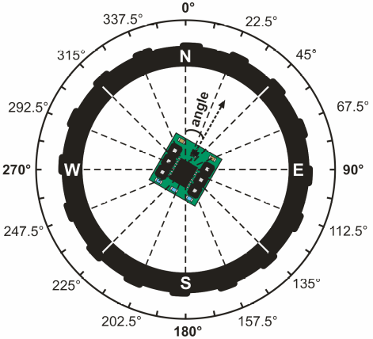
De Hitachi HM55B Compass Module is een sensor met een magnetisch veld dat twee assen heeft hiermee krijgt de robot een oriëntatie vermogen. Het is een onboard regelaar.

Als je de sensor voor het eerst gaat gebruiken moet je hem instellen. Dit doe je door hem eerst naar het noorden te laten wijzen. En vervolgens de sensor vier maal 90 ° te laten draaien. Vervolgens moet je de sensor 16 maal 22,5 ° draaien. De serie metingen worden opgeslagen en worden verwerkt. Nu is hij klaar voor gebruik. Zo weet hij waar het noorden is. En hij weet nu ook waar het noorden is als hij een bepaald stuk is gedraaid.

Werking
De Compass Module werkt door middel van een vergelijking van het magnetisch veld ten opzichte van haar twee loodrechte assen. Als de kracht van het magnetisch veld correspondeert met 1 dan duurt het 1 tot 1.6 microseconde voordat hij een oplossing heeft
De Hitachi HM55B Compass Module heeft twee assen, x en y. Elke as vertelt de sterkte van de gelijklopende onderdelen van het magnetisch veld. De assen kunnen op de volgende manier berekend worden:
x-as: (veldsterkte) × cos (θ),
y-as: (veldsterkte) × sin (θ).
met behulp van deze resultaten kan de chip berekenen waar het noorden is.

Aansluiting
De Compass kan worden aangesloten op het Robo32 bordje. De bitjes Din(1), Dout(2), CLK(4) en /EN(5) worden aangesloten op de ATMEGA16. De andere 2 bitjes worden aangesloten op de ground en +5 V power input.

Overige sensoren
Op de site van de leverancier staan veel andere sensoren, hieronder zullen wij een korte uitleg geven bij een selectie van elk soort sensor 1, daarnaast hebben we de sensoren als Object Detectie en Compass al besproken.

Accelerometer
Een Accelerometer is een sensor die het aantal g’s meet waarmee de sensor bewogen wordt, door bijvoorbeeld te schudden, het apparaat te kantelen kan er een actie gestart worden.

Licht naar Frequentie Convertor
Een Licht naar Frequentie Convertor is een sensor die de hoogte van de frequentie bepaald d.m.v. van de licht intensiteit de berekenen. Dit kan bijvoorbeeld handig zijn om wolken te detecteren en bijv. een knipperlicht te maken.

Temperatuur of Luchtvochtigheid sensor
Dit zijn sensoren die de temperatuur kunnen meten, dit kan handig zijn in gevallen van andere sensoren waarbij de waardes afhangen van de omgevingstemperatuur, daarnaast in de sensor die wij tegenkwamen zat ook luchtvochtigheid bij, deze functie is handig als je bijvoorbeeld wilt weten hoe de luchtvochtigheidsgraad is als je onderdelen hebt die gevoelig zijn voor hoge of juist lage luchtvochtigheid. Deze twee sensoren zijn ook apart te krijgen.

GPS ontvanger
Voor de ATmega16 is ook een GPS ontvanger beschikbaar deze kun je gebruiken om te bepalen waar je bent, op deze manier kan navigatie gebruikt worden, in dat geval moet de afstand wel groot zijn omdat GPS nauwkeurig is op een schaal van 10 meter. Ook kun je met een GPS ontvanger berekenen hoe hoog de snelheid van is van de module als deze bijvoorbeeld in een auto zit.

Druk sensor
Een druksensor is een sensor die reageert wanneer er op gedrukt wordt, eigenlijk is dit een soort knop. Alleen bij deze sensor kun je de drukgevoeligheid bepalen wat natuurlijk er handig is voor bijv. snelheid en dergelijke.

Bewegingssensor
Een bewegingssensor registreert beweging. Deze registratie geeft een signaal af en schakelt zo elektronica automatisch in. Dit kan handig zijn voor een tuinlamp of een lamp bij de voordeur. Hierdoor verbruik je alleen energie wanneer het nodig is.

